Institut de Formation en Soins Infirmiers du Nord DUPONT Marie

Soigner dans l’urgence

En quoi le contexte des urgences influence la relation qui existe entre le patient et l’équipe soignante ?

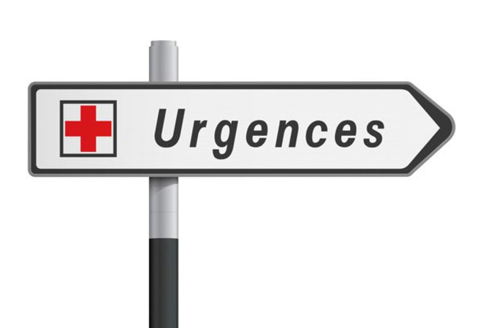

Mémoire de fin d’études présenté en vue de la validation de l’UE 5.6 – Analyse de la qualité et traitement des données scientifiques et professionnelles

Conseiller : Charles JOURDAIN
Promotion 2018-2019 15 mai 2018

